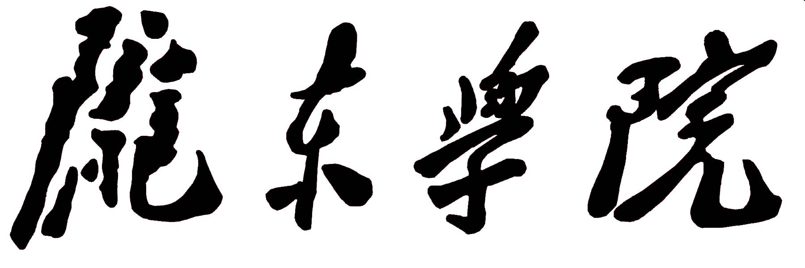

毕业论文（设计）

**基于物联网环境的智能驾校管理系统**

学 院 信息工程学院

年 级 2016级

专 业 物联网工程

学 号 2016631124

姓 名 王富国

指导教师 李芳芳

完成日期

作者声明

本毕业论文（设计）是在导师的指导下由本人独立完成的，没有剽窃、抄袭、造假等违反道德、学术规范和其他侵权行为。对本论文（设计）的研究做出重要贡献的个人和集体，均已在文中以明确方式标明。因本毕业论文（设计）引起的法律结果完全由本人承担。

毕业论文（设计）成果归陇东学院所有。

特此声明。

|  |  |  |
| --- | --- | --- |
| 作者专业 | ： | 物联网工程 |
| 作者学号 | ： | 2016631124 |
| 作者签名 | ： |  |
| **20 年 月 日**（手填时间） | | |

**目 录**

摘 要 - 3 -

关键词 - 3 -

Abstract - 3 -

Key words - 4 -

1绪论 - 5 -

1.1研究背景及意义 - 5 -

1.2国内外的研究现状及发展趋势 - 6 -

1.3 研究本课题的目的和基本内容 - 6 -

2.系统总体设计方案 - 6 -

2.1系统需求分析 - 6 -

2.2系统总体架构设计 - 6 -

3.系统开发环境搭建 - 7 -

3.1 数据建模环境搭建 - 7 -

3.2 物联网平台开发环境搭建 - 11 -

3.3 Web端开发环境搭建 - 12 -

主要参考文献 - 14 -

**基于物联网环境的智能驾校管理系统**

**王富国**

***Intelligent driving school management system based on IoT environment***

**Wang Fu guo**

**2020年2月27日**

**摘 要**

现代社会是基于是互联网的时代，是基于人工智能的时代，从当前物联网横行的社会潮流来看，探讨万物互联，顺应时代发展的规律，这是一个永恒不变的话题。从国际视角出发，人们生活水平普遍提高，汽车已经成为了家家户户必不可少的交通出行工具，各国关于驾车出行都有各种各样的条例，以我国最为典型，无证不可上路，是我国公民必须遵守的法律条例。

驾照已经成为了我们人生中必不可少的证件之一，是证明我们安全出行的保证，现代社会，驾校遍布，种类繁多，业务杂乱，随着“考证”人数的越来越多，驾校的人员管理越来越乱，经常出现了遗失学员档案，练车预约不到，教练车闲置等现象，现在网络通信技术的发展，以及物联网潮流的推进，各个驾校的管理方式越来越简单，随之而来的是学员档案的自动化管理，练车时间的自动化分配，练车时间自动定位打卡计时，智能调配等。目前流向的驾校管理系统还存在很多问题，例如预约练车系统容易崩溃、页面卡死，打卡定位计时不准确，学员信息存储不够安全，系统可维护性不高等，仅仅依靠Web端单一的管理方式，很难均衡。

论文首先对驾校管理系统的研究背景进行了论述，然后对市面上已有系统的技术进行了研究，并结合社会现状进行了分析，在此基础上构思了本文概述的系统设计，考虑到了已有系统在稳定性、可拓展性上的缺点，并对设计成果做了展望。

论文基于物联网平台与B/S架构相结合设计了管理系统，有效降低了驾校人车不能互联的弊端，同时基于STM32开发板，通过FTID技术实现了练车打卡，考勤录入等功能，RFID技术具有非接触性特点，在考勤过程中具，有唯一性的特点，加上一些数据的分析处理，可以提升集中统一化管理的效率，同时有效避免了学员间因为练车时间冲突的问题。本系统在驾校智能一体化管理方面具体明显性的作用，由于物联网范畴强大，可根据需要随时做软硬件结合的拓展。

**关键词：**物联网；STM32；B/S；驾校管理；Web；RFID

**Abstract**

Modern society is based on the era of the Internet and the era of artificial intelligence. From the current social trend of the Internet of Things, it is an eternal topic to explore the interconnection of all things and conform to the rules of the development of the times. From an international perspective, people ’s living standards have generally improved. Automobiles have become an indispensable transportation tool for every household. Various countries have various regulations on driving and traveling. The most typical of our country is the road without a license. It is a citizen of our country. Laws and regulations that must be followed.

Driving licenses have become one of the indispensable documents in our lives. They are a guarantee of our safe travel. In modern society, there are many driving schools, many types, and business chaos. With the increasing number of "examination certificate", driving school personnel The management is becoming more and more chaotic. There are often missing trainee files, inadequate training appointments, and idle coaches. Nowadays, with the development of network communication technology and the advancement of the Internet of things, the management methods of driving schools are becoming simpler. The following are the automated management of student files, the automatic allocation of training time, the automatic positioning of the training time, the timing of clocking, and intelligent deployment. There are still many problems with the current driving school management system. For example, the car-training system is prone to crash, the page is stuck, the timing of punch-in positioning is not accurate, the student information is not stored securely, and the system is not maintainable. It is difficult to balance.

The dissertation first discusses the research background of driving school management systems, and then studies the existing system technologies in the market, and analyzes the current situation in the society. Based on this, the system design outlined in this article is conceived. The shortcomings of the system in stability and scalability, and prospects for the design results.

The thesis designs a management system based on the combination of the Internet of Things platform and the B / S architecture, which effectively reduces the disadvantages of driving school cars that cannot be interconnected. At the same time, based on the STM32 development board, FTID technology is used to implement functions such as train driving, time attendance and entry, RFID technology It is non-contact and unique in the attendance process. In addition to the analysis and processing of some data, it can improve the efficiency of centralized and unified management, and effectively avoid the problem of conflicts between trainees due to train time. This system has a specific and obvious role in the intelligent integrated management of driving schools. Due to the strong scope of the Internet of Things, it can be expanded at any time according to needs.

**Key words:** Internet of things; STM32; B / S; driving school management; Web; RFID

**1绪论**

人工智能，简称AI，是指人类制造出来的机器能够学习，演绎、推理、解决问题，所表现出来的智能。物联网在一定层次上起到了万物互联，通过硬件传感器设备收集数据的作用。人工智能与物联网是相辅相成的。在物联网大数据的支撑下，人工智能才能更加的智能便捷化。本课题研究的管理系统，在物联网的加持下，将进一步人性化驾校的管理。

**1.1研究背景及意义**

驾校，全称驾驶人训练班或驾驶学校，英文名称：Driving School，是目前世界各国为机动车驾驶人提供的统一培训和教授练习驾驶技术的场所。驾校的开设现象，在我国普遍流行，随着大众化消费水平的提高，国家经济的快速发展，机动车产业迅速增长，在 “人人有车”的社会前景下，驾校行业迅速扩大，服务内容也有所拓展，培训形式多种多样，最近几年兴起的练车预约、模拟驾考尤为流行，这些相对智能设备的辅助，让培训人在练车、学习等方面轻松了不少，也减轻了驾校的人力资源。

相对智能化的设备，例如语音模拟练车系统、灯光语音模拟考试系统等，相比传统纯人工监督的方式，更加的先进、便捷、智能化，然而随着人工智能的进一步发展，扩大物联网的范围，提供更多的数据支持，才能更好地利用互联网为社会造福。

**1.1.1 物联网概述**

物联网在维基百科中是这么定义的：物联网（The Internet of Things，缩写IOT），又称IOT技术，是互联网、传统电信网等的信息载体，让所有能行使独立功能的普通物体实现互联互通的网络。物联网将现实世界数字化，一体化，万物互联，应用十分广泛。物联网拉近了世界万物间的距离，统整物与物之间分散的信息，主要应用领域有以下方面：智能环境（家居、办公、工厂）领域、物流运输领域、工业制造领域、医疗健康领域、个人以及社会公共安全领域等。

**1.1.2 Java EE体系概述**

Java EE，Java平台企业版,原名J2EE,2018年3月更名为Jakarta EE。它是在SUN公司的领导下，多家公司参与共同制定的企业级分布式应用程序开发规范。是目前世界上主流的分布式应用平台解决方案。

该平台包含有JDBC（Java数据库连接）、Servlet（Java Servlet API）、WS（Web Service）、JTA（Java事务API）等相关解决方案。

应用程序架构包含B/S和C/S两种模式。C/S是指客户端/浏览器模式，程序开发人员既要开发服务器端，还要开发客户端，客户端和服务器端分开运行，用户要使用服务必须要安装由服务商提供的客户端应用程序。B/S架构是指浏览器/服务器模式，开发人员只需开发服务器端程序，用户借助IE、Chrome等浏览器即可使用服务商提供的服务。目前，H5[1]标准的发布，使得H5应用更为广泛，微信小程序与H5的融合，使得Web应用程序的门槛更加的低，基于这种的架构的应用程序也更加的深受大众欢迎。

**1.2国内外的研究现状及发展趋势**

驾校管理系统，纵观国内外，属我国驾驶人培训行业形式最为严峻，我国交通管理条例全面，对驾驶人的要求严格，目前市面上的驾校管理系统，都只是在纯软件端对驾校的人员信息数据做了汇总，而且采用是陈旧的技术，例如JSP服务端页面技术，存在系统可移植性差，维护性不高，响应速度过慢等问题。很少有能将驾校硬件资源接入管理系统的先例，比如，在教练车上装有传感器，检测学员练车时的车速问题，可以有效的保障学员的生命安全。

本文设计的驾校管理系统采用物联网硬件和Web程序相结合的方式，大大增强了系统的可拓展性。硬件收集数据，软件处理逻辑，软硬件结合的方式更加接近当今社会物联网时代的需求。物联网发展迅速，采用软硬件结合的方式，实现车联网、人联网，甚至万物互联，指日可待。

**1.3 研究本课题的目的和基本内容**

本课题研究的智能化驾校管理系统，目前现有的服务提供商屈指可数，关键在于打破物联网与Web应用程序通信的界限，通过最传统的技术手段，实现管理智能化。

本课题主要研究在STM32开发板环境下，RFID射频识别技术采集数据，经过ESP8266网络设备通过HTTP协议将数据转发给Web服务器进行数据分析处理，响应给ESP8266设备，再由STM32芯片处理数据，展示在其它硬件设施（LED灯光、蜂鸣器等）上。

**2.系统总体设计方案**

**2.1系统需求分析**

该系统主要包括由C语言编写的物联网平台、Java语言编写的Web服务端和由前端语言开发的Web网页端，还需要数据库来存储系统数据。

**2.2系统总体架构设计**

**2.2.1数据建模**

数据建模是对现实世界中的各类数据抽象的组织起来，确定数据库需要管辖的数据范围和对数据的组织形式等，最终转化为现实中数据库的过程。一套完整的系统设计，必须要有数据库的支撑，对数据的业务处理，是系统运转的核心。本论文设计的系统，数据建模分为两个部分，物理建模和数据库E-R图。

物理建模使用软件Power Designer[2]构建模型。结合当前社会的现状，构建该系统需求下的物理模型，然后转换为实体关系E-R图。现实生活中的一类数据抽象成一张数据库中的表，一条数据就是一条记录，这条记录所展示的每一点信息，就是数据库中表的每一列，依照此关系就可以构建出物理模型。然后根据物理模型生成对应的数据库SQL语句和E-R实体关系图，最后使用MySQL运行SQL脚本，将实体关系映射到MySQL数据库中。

**2.2.2系统主要硬件设计**

使用STM32系列的开发板，该设计使用的是STM32F103ZET6最小系统板。购买配套的RC522系列的RFID射频模块和ESP8266WIFI模块，将其焊接在一起。使用Keil5作为开发和仿真模拟软件，通过对STM32开发板的串口、GPIO引脚、寄存器等进行配置，通过LED灯作为系统状态的指示，使用按键来控制开发板的操作，各个硬件相互配合，完成数据的收集和与服务器的交互。

**2.2.3系统Web端设计**

Web端主要分为两部分，Web服务端和Web前端。Web服务端使用Java语言，通过目前各大互联网企业通用的Spring全家桶作为系统主要架构，包括：系统搭建使用Spring Boot，数据持久层操作使用Mybatis，访问控制层使用Spring MVC，数据安全和权限访问控制使用Spring Security，再结合Spring IOC和Spring AOP即可实现一整套的服务端架构。

**3.系统开发环境搭建**

**3.1 数据建模环境搭建**

下载安装PowerDesigner软件，然后打开软件，依次点击菜单栏上的File，New Model 如图1所示。

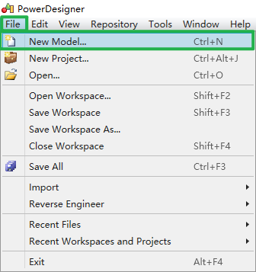

图 1 新建模型

如图2所示，选择Model types，再选择Physical Data Model,再选择Physical Diagram，填写好模型名称，选择好要生成SQL的数据库类型。

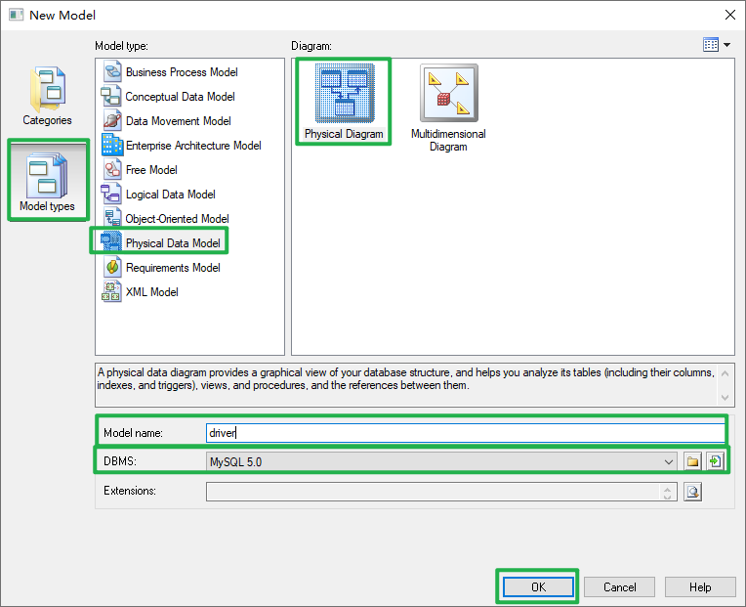

图 2 新建物理模型

如图3所示，通过右边Toolbox栏中的Table构建各个实体，通过Reference来构建各个实体间的关系。

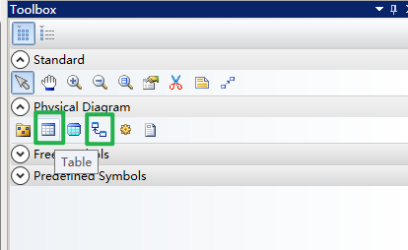

图 3 Toolbox构建实体也关系

双击各个新建的Table，通过编辑Table上的各个选项卡里的内容，完成各个实体的创建，包括实体里各个字段的数据类型，长度，注释，是否是主键，是不是外键，是否自动增长id等。如图4所示。

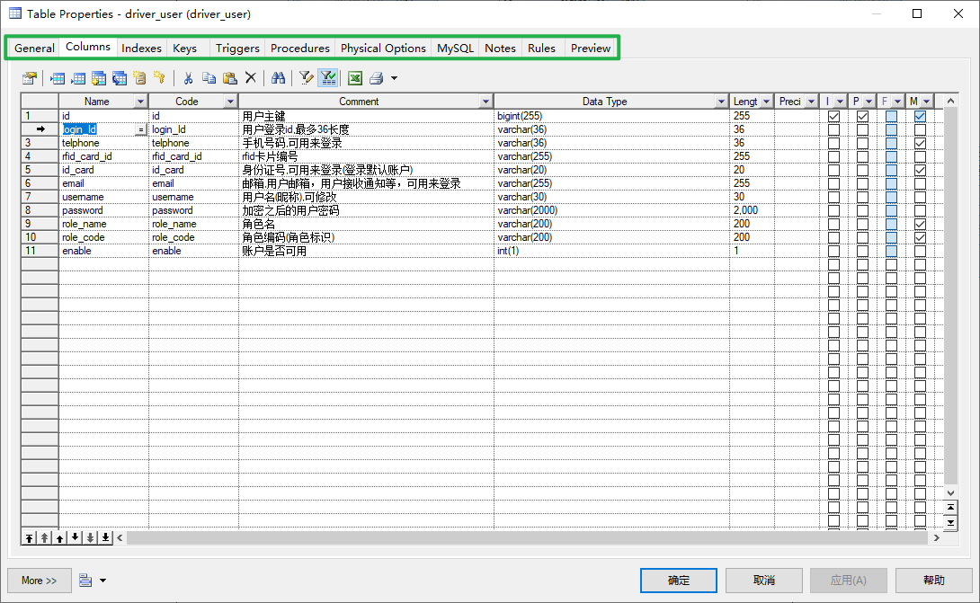

图 4 构建实体

构建完成的物理模型，可以通过菜单栏上的Database选项，Generate Database...菜单来处理生成后的SQL，如图5，图6所示，点击Preview即可预览即将生成的SQL脚本。

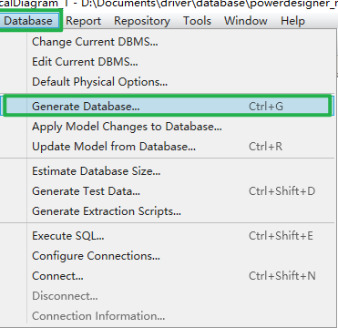

图 5 生成数据库SQL

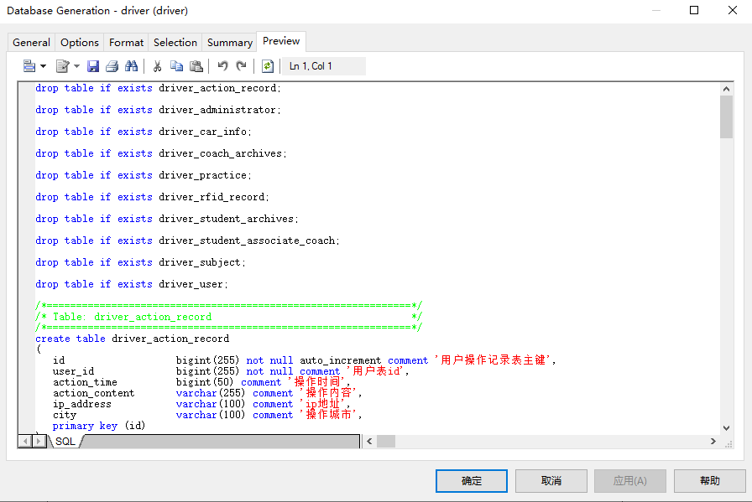

图 6 SQL语句预览

在生成SQL脚本之前，一定要设置生成SQL的编码格式，在本论文设计的系统中，所有的编码一律为UTF-8，设置方式，如图7所示。

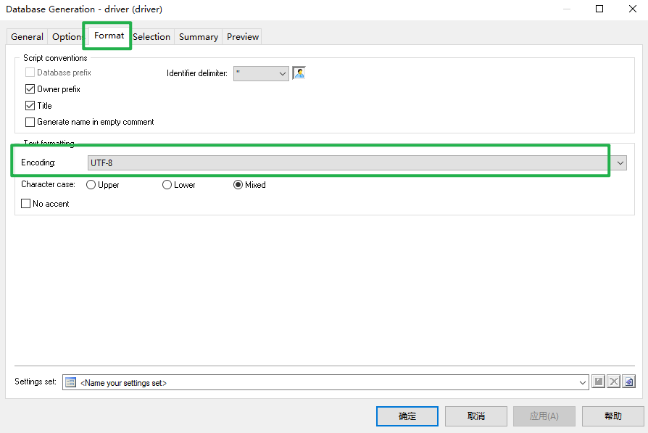

图 7 设置导出SQL的编码格式

导出SQL前，还要设置导出SQL脚本的位置和SQL脚本文件的名字，如图8所示。

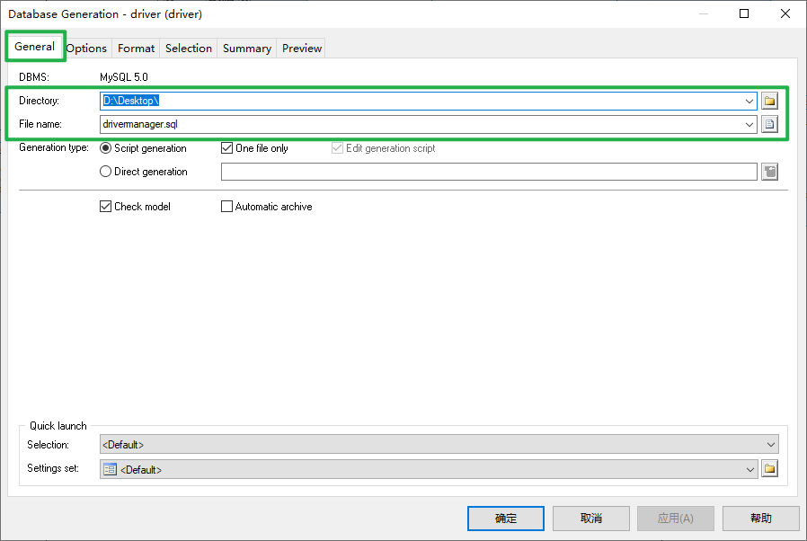

图 8 设置SQL脚本的位置和名字

最后点击确定，即可在选择的位置下生成SQL脚本文件。

接下来使用DBeaver或者Navicat等数据库可视化管理软件，运行上一步导出的SQL脚本文件，即可生成对应的数据库，生成的数据库如图9所示。

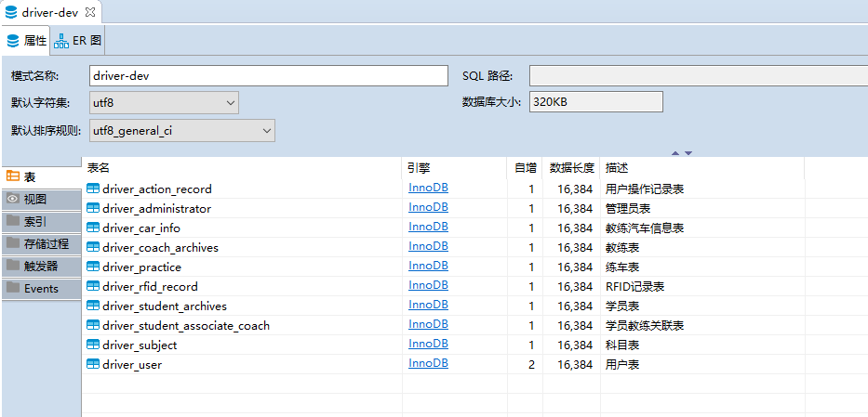

图 9 数据库中的SQL表

接下来使用DBeaver导出E-R关系图，如图10所示，双击选择数据库，选择选项卡的E-R图，直接生成了E-R关系图，选择菜单栏的文件，另存为，即可保存为本地图片。

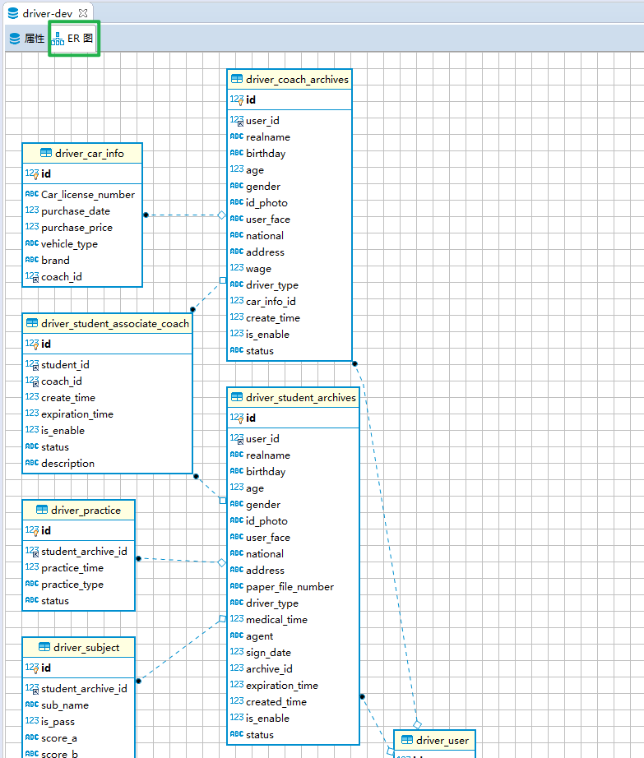

图 10 生成E-R图

**3.2 物联网平台开发环境搭建**

下载安装Keil5[3]，Keil的安装非常简单，安装完成后并不能直接开发，还缺少对应的软件包，本设计使用的是STM32F103系列的芯片，所以要安装STM32F10系列的软件包，之后开发即可使用该软件包。

**3.3 Web端开发环境搭建**

Web服务端主要用到了Java语言，需要JDK的安装环境，首先需要安装JDK，本设计使用的JDK版本为JDK1.8，JDK的安装非常简单，安装完成后需要配置环境变量，配置方式如图11所示，打开Windows运行框，输入sysdm.cpl，确定后打开系统属性。

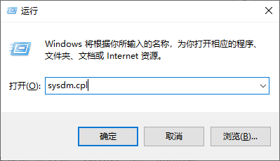

图 11 运行sysdm.cpl

如图12所示，选择高级，环境变量。

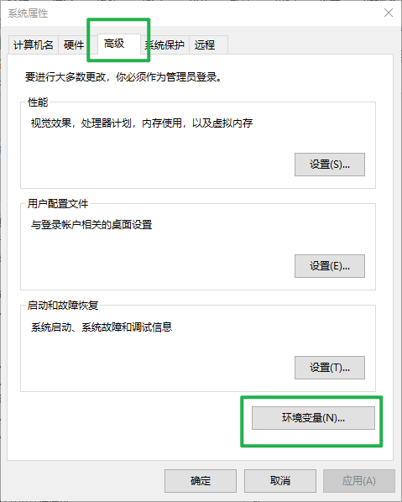

图 12 设置环境变量

如图13所示，在系统环境变量下，依次新建环境变量，变量名JAVA_HOME,变量值JDK安装路径下能看到bin的路径，变量名CLASSPATH，变量值.。

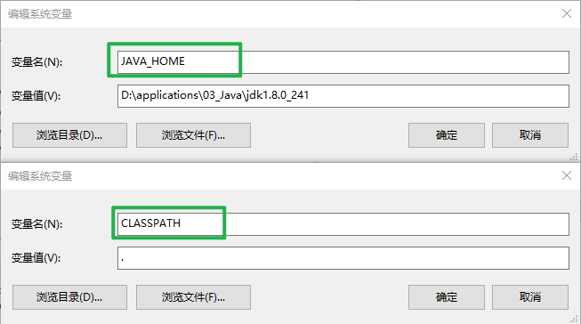

图 13 编辑环境变量

在Path变量下新建变量%JAVA_HOME%\bin，引用下JAVA_HOME的变量。如图14所示，运行cmd，输入java -version，能看到Java版本，JDK安装成功。

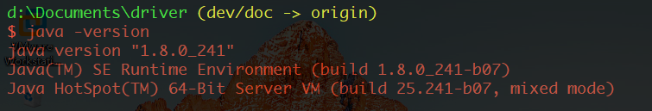

图 14 JDK安装成功验证

本系统采用的Java开发IDE为IDEA[4]，另外还使用了maven、Tomcat、git等工具部署管理项目

**主要参考文献**

1. 郭丽芬. 驾校管理存在的问题与对策探讨[J]. 黑龙江交通科技, 2013(10):171+173.
2. 郭莹. 浅谈驾校管理存在的问题与对策[J]. 科技致富向导, 2011(27):176-176.
3. 刘辉兰. 基于B/S的驾校管理系统的研究与实现[D]. 广西大学, 2013.
4. 袁乐民. 基于STM32的RFID读卡器设计与实现[D]. 2015.
5. 史忠凯. 基于TCP/IP网络控制平台的研究与实现[D].
6. 盛春明. STM32F10x一键串口下载的电路设计与调试[J]. 单片机与嵌入式系统应用, 2018, v.18；No.209(05):73-76.
7. 刘宁, 陈冬琼, 杨克磊. 基于STM32最小系统串口通信显示系统设计[J]. 工业控制计算机, 2017(08):36-37+39.
8. 常欣, 王琦. 用STM32和ESP8266实现的可扩展物联网系统[J]. 单片机与嵌入式系统应用, 2018, 18(12):64-67.
9. 朱晶. TCP协议简述与三次握手原理解析[J]. 电脑知识与技术, 2009(05):65-66.
10. 邱宏斌. 一种基于ESP8266模块的物联网设计思路[J]. 电子世界, 2017(7).
11. 耿剑峰, 倪天倪. 跨平台下MySQL数据库的自动备份[J]. 计算机与现代化, 2004(2):46-48.
12. 吴沧舟, 兰逸正, 张辉. 基于MySQL数据库的优化[J]. 电子科技, 2013(09):188-190.
13. 杨妍. 基于Spring Boot与Vue的系统管理模块开发探究[J]. 电声技术, 2019, 43(02):37-39.
14. 常欣, 王琦. 用STM32和ESP8266实现的可扩展物联网系统[J]. 单片机与嵌入式系统应用, 2018, 18(12):64-67.
15. 梁云娟. 使用Spring Security开发安全的Java程序[J]. 河南师范大学学报(自然科学版), 2012(04):154-156.

王振宇. 基于Spring Boot的整车出库管理系统设计与开发[D].

1. H5，即HTML5，是HTML的最新修订版本。
2. Power Designer 是Sybase公司的CASE工具集。利用Power Designer可以制作数据流程图、概念数据模型、物理数据模型，还可以为数据仓库制作结构模型，也能对团队设计模型进行控制。
3. Keil是德国知名软件公司Keil（现已并入ARM 公司）开发的微控制器软件开发平台，是目前ARM内核单片机开发的主流工具。Keil提供了包括C编译器、宏汇编、连接器、库管理和一个功能强大的仿真调试器在内的完整开发方案，通过一个集成开发环境（uVision）将这些功能组合在一起。uVision当前最高版本是uVision3,它的界面和常用的微软VC++的界面相似，界面友好，易学易用，在调试程序，软件仿真方面也有很强大的功能。因此很多开发ARM应用的工程师，都对它十分喜欢。
4. IDEA 全称 IntelliJ IDEA，是java编程语言开发的集成环境。IntelliJ在业界被公认为最好的java开发工具，尤其在智能代码助手、代码自动提示、重构、J2EE支持、各类版本工具(git、svn等)、JUnit、CVS整合、代码分析、 创新的GUI设计等方面的功能可以说是超常的。